Муниципальное учреждение дополнительного образования
Центр Детского Творчества
Городской округ Подольск

ДОКЛАД
на тему «Основы музыкальной грамоты»

Выполнила ученица 1 года обучения
Ансамбль «Конфетти»
Группа №7
Лубинец София

Подольск, 2020г.
Нотная грамота для начинающих музыкантов
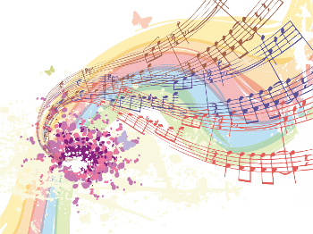
Музыка – это синтез рационального и эмоционального. Как и любая другая наука она имеет базовые понятия, с которыми должен быть знаком каждый музыкант. Если вы только начинаете постигать удивительный мир звуков и мелодий, то эта страница для вас. Прочитав ее, вы сможете разобраться в основах нотной записи. Нотная грамота станет понятной, и вы сможете играть простые, а может быть и сложные произведения.
Из чего состоит нотная запись
Из чего же, из чего же сделана наша нотная запись. Из:
- Нотного стана;
- Нот;
- Длительностей;
- Знаков альтерации;
- Тональности;
- Размера.
Давайте подробно рассмотрим каждый из данных пунктов, чтобы лучше понимать нотную грамоту.
Нотный стан
Нотный стан представляет собой основной элемент музыкального языка. Он содержит пять линий и четыре промежутка между ними. Стоит учитывать, что каждому из этих промежутков и линеек соответствует конкретная клавишу фортепиано (или другого муз. инструмента).
Если рассматривать запись нот для фортепиано, то обычно она состоит из двух нотоносцев, он носит название большого нотного стана. Верхний нотоносец служит для записи музыки, играемой правой рукой. Нижний нотоносец отображает музыкальную запись для левой руки. Обычно они объединяются специальной фигурной скобкой.
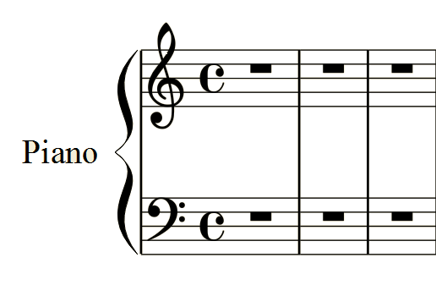Пример большого нотного стана
Нотный стан имеет несколько основных составляющих, а именно ключи, размер, такты и тактовые черты.
Ключи
Ключ представляет собой музыкальный знак, стоящий в начале нотного стана, и тем самым открывает запись. Существует несколько разновидностей, наиболее распространенными являются скрипичный и басовый, поэтому их необходимо рассмотреть более подробно.
Скрипичный ключ обычно стоит вначале верхнего нотоносца. Центральная часть знака обвивается вокруг второй линии, поэтому его принято называть ключом Соль. Если вы еще не знаете, какие названия имеют ноты, и где они располагаются, предлагаем вам прочесть статью «Учим ноты вместе. В ней вы найдете много полезной информации.

Пример скрипичного ключа
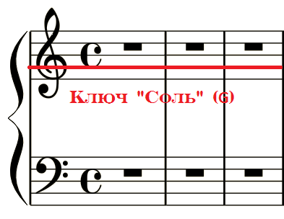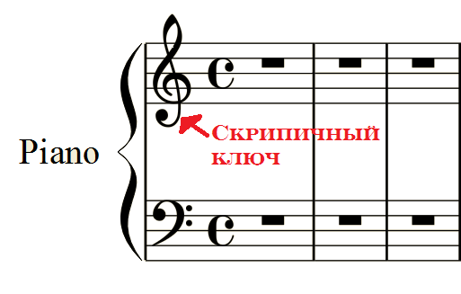
Басовый ключ представляет собой музыкальный знак, открывающий нижний нотоносец начальная точка символа охватывает четвертую линейку, на которой располагается нота «Фа», поэтому данный ключ имеет название ключ «Фа».
Пример басового ключа
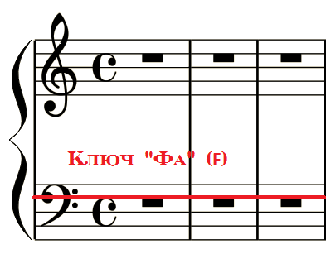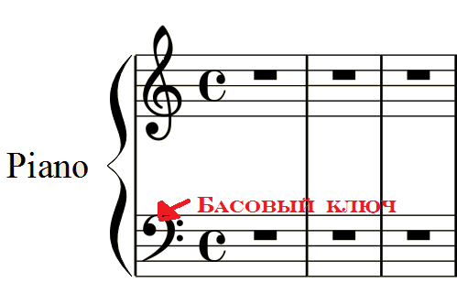
Длительности и размер
Звуки в музыкальных произведениях должны выдерживаться в определенном ритмическом рисунке, иначе произведение не будет похожим на само себя. Для обозначения количества времени используется система длительностей. Существуют наиболее распространенные длительности:
- Целая;
- Половинка;
- Четверть;
- Восьмая;
- Шестнадцатая;
- Тридцать вторая.
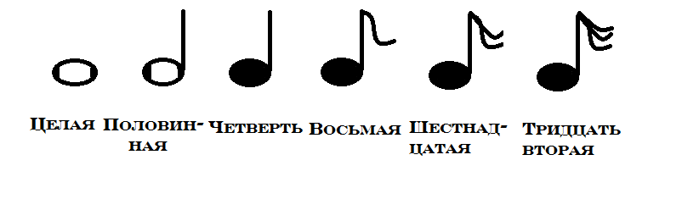
Целая нота представляет собой белый, не закрашенный кружок. Обычно длительность выдерживается в течении счета: раз, два, три, четыре.
Половинка представляет собой не закрашенную головку со штилем. Считается она на счет: раз, два.
Четверть представляет собой закрашенную головку со штилем. Считается на раз.
Восьмая представляет собой закрашенную головку со штилем и одинарным хвостиком. Счет в половину меньше четверти.
Шестнадцатая представляет собой закрашенную головку с двойным хвостиком. Счет в половину меньше восьмой.
Тридцать вторая представляет собой закрашенную головку с тройным хвостиком. Счет в половину меньше шестнадцатой.
Стоит отметить, что более большая по длительности нота может быть количественно равна другой. То есть целая равна двум половинным, четырем четвертям и восьми восьмушкам и т.д. Получается своеобразная арифметическая прогрессия. Рассмотрим на примере.
Размер
Нотная грамота для начинающих также включает в себя понятие о размере.
Размер всегда обозначается дробью: числитель – количество длительности в такте (об этом понятии подробнее ниже), знаменатель – указание длительности. Обычно размер ставится один раз за все произведение и находится после ключа и ключевых знаков (о ключевых знаках подробнее ниже).
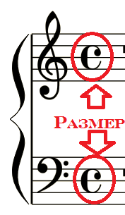
Существуют несколько наиболее распространенных размеров:
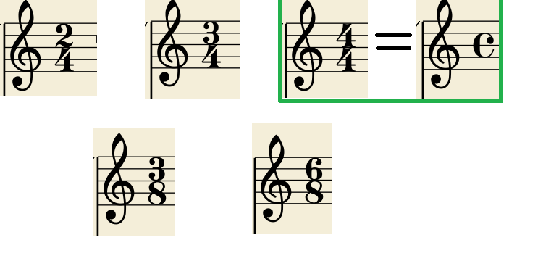
Чтобы лучше разобраться в данном материале необходимы пояснения в конкретном размере. Возьмем один из популярнейших размеров, а именно 4/4.
В данном размере единицей выбрана четверть, что и указано в знаменателе дроби. Всего в такте должно располагаться то, количество нот, что в сумме даст четыре четверти.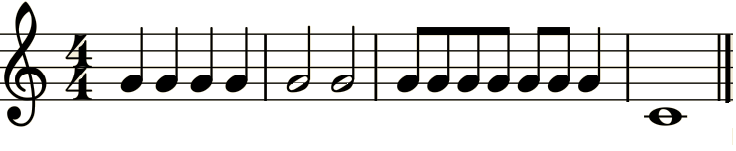
Примечание: многие вначале обучения думают, что если размер 4/4, то можно использовать только четверти и их должно быть четыре. Нет, длительности могут быть самые разнообразные, главное, чтобы их сумма в такте не превышала 4/4.
Такты и тактовые черты
Такт напрямую взаимодействует с размером. Многие интересуются для чего нужны такты, ведь можно было бы просто писать длительности в необходимом порядке. Но все сложнее. Дело в том, что ритмичность в музыке достигается путем чередования сильных и слабых долей, что имеет название метра. Если не будет постоянной пульсации, то вся мелодическая структура будет разваливаться.
Что касается конкретно тактов и тактовых черт, то здесь все гораздо проще. Один такт включает в себя суммарное количество длительностей, назначенных в размере. Тактовые черты отделяют один такт от другого. Существуют несколько типов тактовых черт, наиболее распространены две:
- Межтактовая черта используется между тактами.
- Двойная тактовая черта используется в конце произведения и замыкает его.
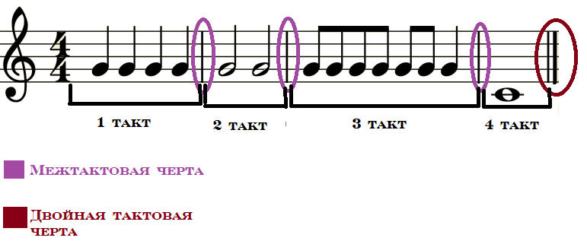

Знаки альтерации и тональность (ключевые знаки)
Если представить фортепианную клавиатуру, то можно увидеть, что кроме белых клавиш, там есть еще и черные. Черные клавиши представляют собой хроматические звуки, а именно являются либо понижением, либо повышением основного тона. Добиться такого эффекта можно при помощи знаков альтерации.
На данный момент времени наиболее распространенными знаками альтерации являются диез, бемоль и бекар.
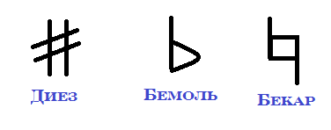
Первый символ повышает ноту на полтона, а второй символ понижает ноту на полтона, третий отменяет альтерацию. Читается нота со знаками. Действует данный символ только в пределах одного такта.
Например:
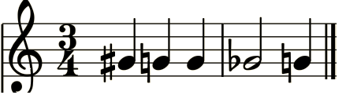
Расшифровка: Соль-диез, соль-бекар, соль| Соль-бемоль, соль-бекар||.
Если знаки альтерации действуют только в течении одного такта, то существуют ключевые знаки, которые сохраняют повышение или понижение на протяжении всего произведения.
Ключевые знаки приписываются на нотных линейках сразу после ключа. В зависимости от ключевых знаков можно определить тональность произведения. Необходимо помнить, что они идут в определенной неизменной последовательности, которую нельзя нарушать при записи нот в тональности. Существуют диезные и бемольные тональности. Рассмотри положение вначале в диезных, а потом в бемольных тональностях.
В диезных происходит повышение следующих звуков (один звук, одна тональность):
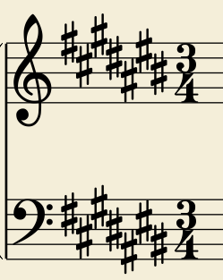
- Фа
- До
- Соль
- Ре
- Ля
- Ми
- Си.
В бемольных происходит понижение следующих звуков (один звук, одна тональность):
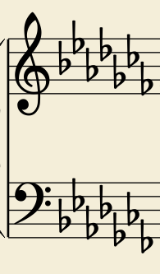
- Си
- Ми
- Ля
- Ре
- Соль
- До
- Фа
Теперь, когда порядок указания ключевых знаков запомнился можно переходить к изучению основных тональностей. Но что такое тональность?
Тональность в произведении играет немаловажную роль, она позволяет отражать характер музыки, делая ее, либо простой, либо сложной для восприятия. Любая тональность состоит из двух характеристик: тон и наклонение. В нотной грамоте для начинающих тон представляет собой основной звук, от которого и будет строиться звукоряд. Наклонение – это характер музыки, бывает мажорное, а бывает минорное наклонение. Грубо говоря, мажор – это радость, а минор – печаль. Определять наклонение для начинающего музыканта достаточно сложно по началу, особенно если не знаком с элементарными структурными единицами, такими как интервалы. Поэтому пока не будем забегать вперед. А разберемся с тональностями при помощи удобной таблицы.
Диезные тональности
Тональность (Мажор и минор) | Ключевые знаки
До мажор и ля минор | 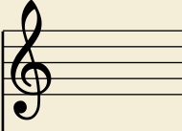
Соль мажор и ми минор | 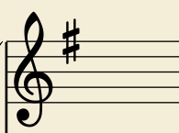
Ре мажор и си минор | 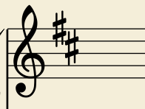
Ля мажор и фа-диез минор | 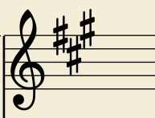
Ми мажор и до-диез минор | 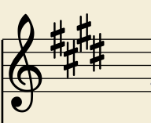
Си мажор и соль-диез минор | 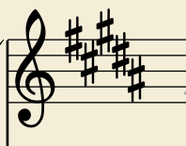
Фа-диез мажор и ре-диез минор | 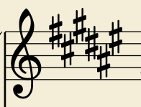
До-диез мажор и ля-диез минор | 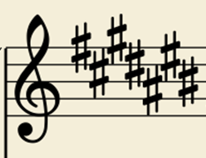
Бемольные тональности
Тональность (Мажор и минор) | Ключевые знаки
До мажор и ля минор
Фа мажор и ре минор | 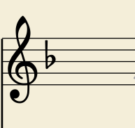
Си-бемоль мажор и соль минор | 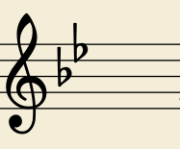
Ми-бемоль мажор и до минор | 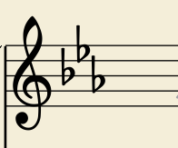
Ля-бемоль мажор и фа минор | 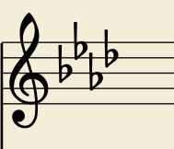
Ре-бемоль мажор и си-бемоль минор | 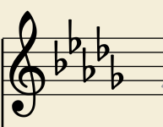
Соль-бемоль мажор и ми-бемоль минор | 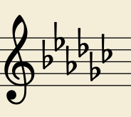
До-бемоль мажор и ля-бемоль минор | 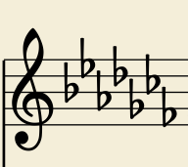
Нотная грамота для начинающих музыкантов
Тем, кто решил познать в музыке хоть что-либо серьезное, не избежать знакомства с различными нотными записями. Из данного доклада вы узнаете о том, как научиться читать ноты, не заучивая их, а лишь поняв те логические принципы, на которых базируется нотная грамота
.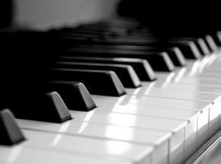
Что входит в понятие нотной грамоты?
Это все то, что относится, так или иначе, к записи и чтению нот; это такой своеобразный язык, который понятен всем музыкантам Европы и Америки. Как известно, каждый музыкальный звук определяется 4-мя физическими свойствами: высотой, продолжительностью, громкостью и тембром (окраской). И с помощью нотной записи музыкант получает информацию обо всех этих четырех свойствах того звука, который он собирается спеть или сыграть на музыкальном инструменте.
Я предлагаю разобраться с тем, как отображается в нотной записи каждое из свойств музыкального звука.
ЗВУКОВЫСОТНОСТЬ
Весь ряд музыкальных звуков выстроен в единую систему – звукоряд, то есть такой ряд, в котором все звуки следуют друг за другом по порядку, от самых низких до самых высоких звуков, или наоборот. Звукоряд разделяется на октавы – отрезки музыкального звукоряда, каждый из которых содержит набор одинаковых по названию нот – до, ре, ми, фа, соль, ля, си.
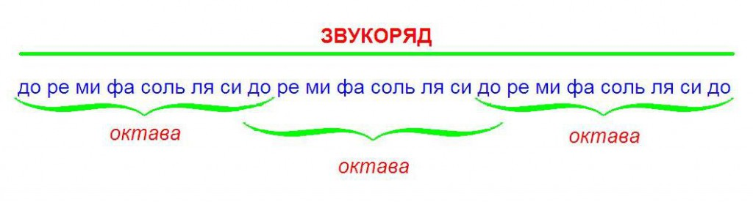
Для записи и чтения нот используют нотный стан – это строка для записи нот в виде пяти параллельных линий (правильнее сказать – линеек). Любые ноты звукоряда записываются на нотном стане: на линейках, под линейками или над ними (ну и, естественно, между линейками с равным успехом). Линейки принято нумеровать снизу вверх:
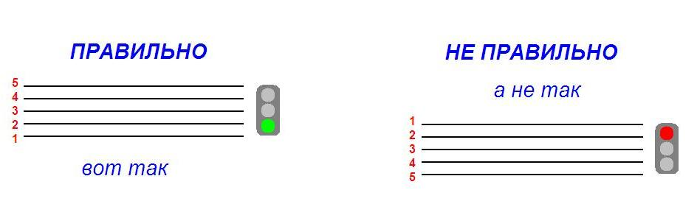
Сами ноты обозначаются головками овальной формы. Если для записи ноты не хватает основных пяти линеек, то для них вводятся специальные дополнительные линейки. Чем выше нота звучит, тем выше она располагается и на линейках: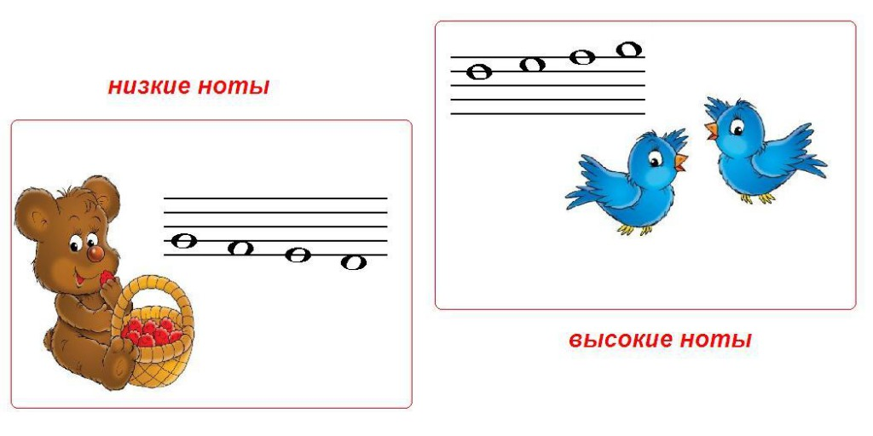
Представление о точной высоте звука дают музыкальные ключи, из которых наиболее всем известны два – скрипичный и басовый. Нотная грамота для начинающих базируется на изучении скрипичного ключа в первой октаве. Они записываются так:
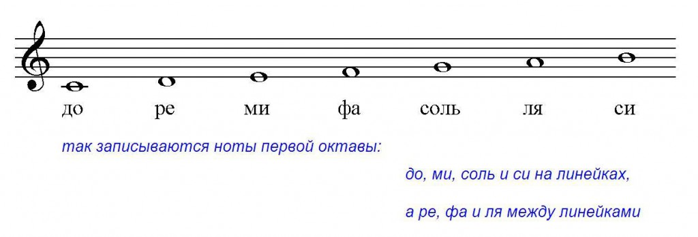
О способах быстрого запоминания всех нот читайте в статье «Как быстро и легко выучить ноты», выполните предлагаемые там практические упражнения, и вы не заметите, как проблема отпадёт сама собой.
ДЛИТЕЛЬНОСТИ НОТ
Продолжительность каждой ноты относится к области музыкального времени, которое представляет собой непрерывное движение с одной и той же скоростью равных долей, сравнимых с мерным биением пульса. Обычно одна такая доля ассоциируется с четвертной по длительности нотой. Посмотрите на рисунок, вы увидите графическое изображение разных по длительности нот и их названия: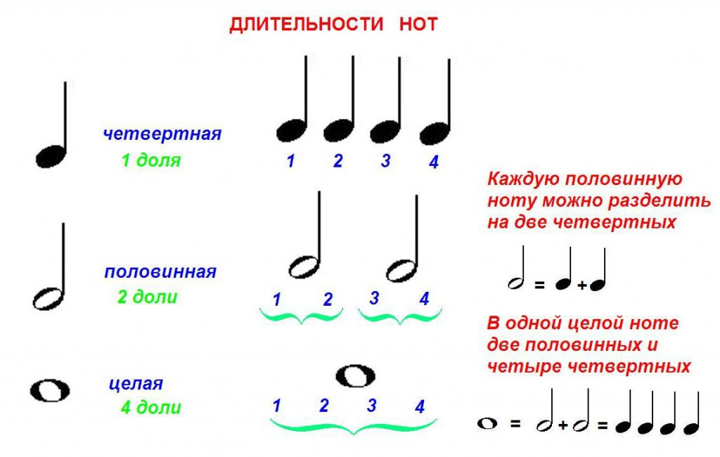
Конечно, в музыке используются и более мелкие длительности. И вы уже поняли, что каждая новая, более мелкая длительность, получается в ходе деления целой ноты на число 2 в n-ой степени: 2, 4, 8, 16, 32 и т.д. Так, целую ноту мы можем разделить не только на 4 четвертных, но с равным успехом и на 8 восьмых или 16 шестнадцатых нот.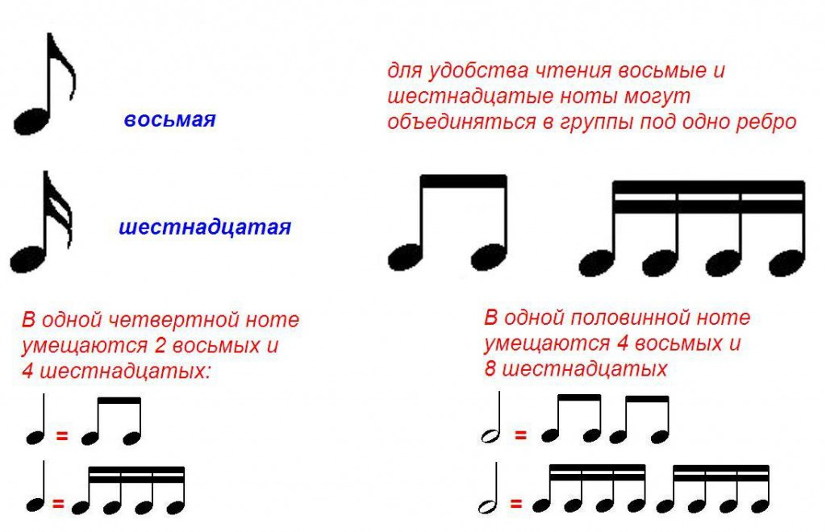
Музыкальное время очень хорошо организовано, и в его организации помимо долей участвуют более крупные единицы – такты, то есть отрезки, которые содержат точно заданное число долей. Такты выделяются визуально путём разделения одного от другого вертикальной тактовой чертой. Количество долей в тактах, и длительность каждой из них отражается в нотах с помощью числового размера.
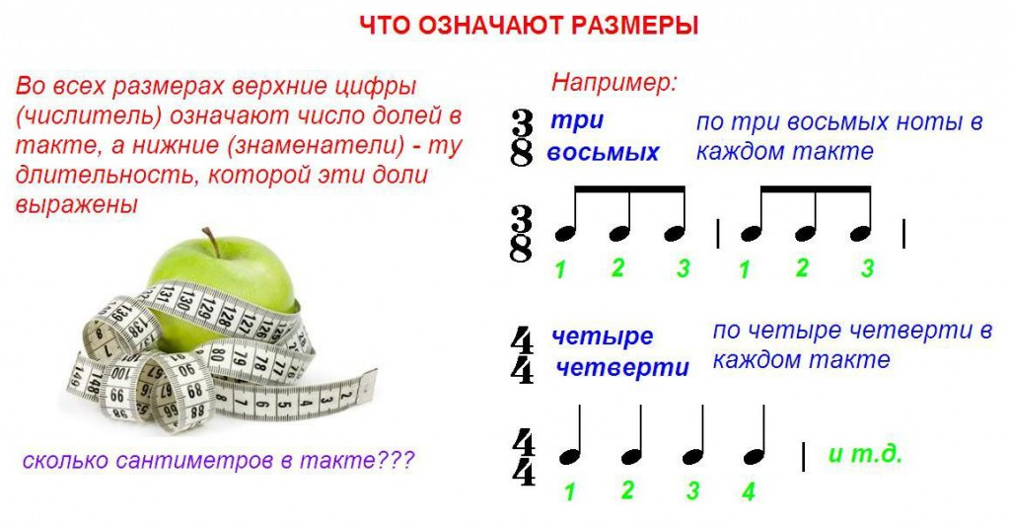
И размеры, и длительности, и доли тесно связаны с такой областью в музыке, как ритм. Нотная грамота для начинающих обычно оперирует наиболее простыми размерами, например, 2/4, 3/4 и т.п. Посмотрите, как в них может быть организован музыкальный ритм.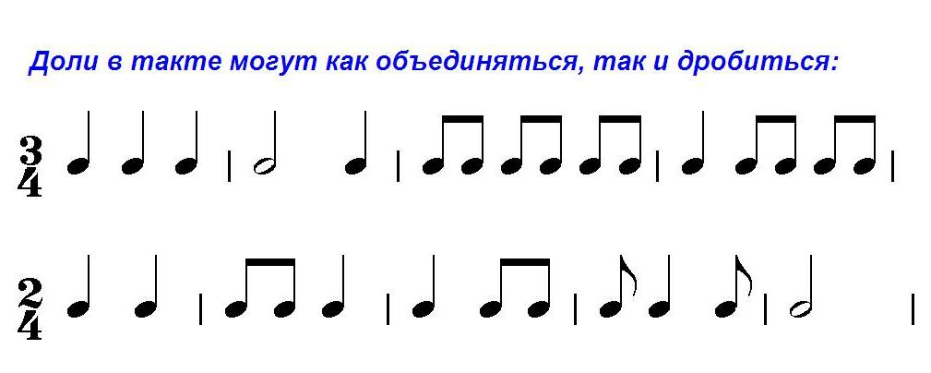
ГРОМКОСТЬ
На то, как сыграть тот или иной мотив – громко или тихо, также указано в нотах. Тут всё просто. Вот, какие значки вы будете встречать: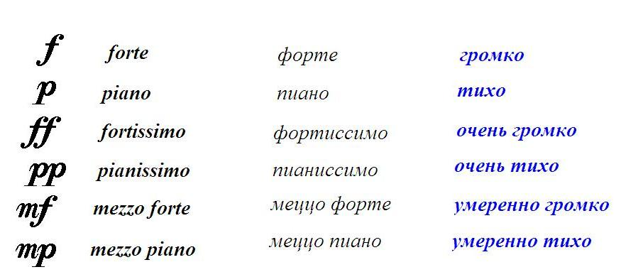
ТЕМБР
Тембр звуков – это область, которая нотной грамотой для начинающих почти совсем не затрагивается. Однако, как правило, в нотах есть разные указания по этому поводу. Самое простое – название инструмента или голоса, для которого предназначено данное сочинение. Самое сложное связано с техникой игры (например, включение и выключение педалей на рояле) или с приёмами извлечения звука (например, флажолеты на скрипке).
Нотная грамота необходима, как для профессиональных музыкантов, так и для начинающих. Изучайте ее, стремитесь к совершенству.

